Министерство образования и науки РФ
федеральное государственное бюджетное образовательное учреждение высшего образования
Красноярский государственный педагогический университет им.В.П.Астафьева
(КГПУ им.В.П.Астафьева)
Институт/факультет | Институт математики, физики и информатики
 | (полное наименование института/факультета/филиала)
Выпускающая кафедра | Базовая кафедра информатики и информационных технологий в образовании
 | ^{(полное наименование кафедры)}
Атер Ирина Николаевна

ВЫПУСКНАЯ КВАЛИФИКАЦИОННАЯ РАБОТА
Тема | Межшкольные групповые формы организации учебной деятельности школьников в инженерно-техническом кластере
Направление подготовки |  | 44.03.01 Педагогическое образование
 |  | (код и наименование направления)
Профиль |  | Информатика
 |  | (наименование профиля для бакалавриата)

Допускаю к защите
Заведующий кафедрой
д.п.н., профессор Пак Н.И.
(ученая степень, ученое звание, фамилия, инициалы)
(дата, подпись)
Руководитель |  | Сокольская М. А.  к.п.н.,  доцент кафедры ИИТвО  КГПУ им. В.П. Астафьева
(ученая степень, ученое звание, фамилия, инициалы)
Дата защиты |  |  | 23.06.17
Обучающийся |  |  | Атер И. Н.
 |  |  | (фамилия, инициалы)
(дата, подпись)
Оценка
(прописью)

Красноярск 2017
Оглавление
Введение 2
Глава 1 Теоретические основы организации групповой деятельности школьников в условиях технологической образовательной платформы «Мега-класс». 4
Параграф 1.1 Образовательная технологическая платформа «Мега-класс». 4
Параграф 1.2 Групповая деятельность школьников и ее роль в образовательном процессе 12
Параграф 1.3 Групповая деятельность школьников в условиях образовательной технологической платформы «Мега-класс». 26
Выводы по главе 1 31
Глава 2 Организация групповой деятельности школьников 10 класса при изучении раздела «Математические основы обработки информации» на мега-уроках 32
Параграф 2.1 Общеобразовательное и практическое значение математических основ обработки информации в курсе информатики 32
Параграф 2.2 Формы и способы организации групповой деятельности на уроках информатики 39
Параграф 2.3 Комплекс заданий для групповой деятельности при изучении математических основ обработки информации. 40
Выводы по главе 2 56
Заключение 57
Библиография 59

Введение
Современный учащийся находится в центре постоянно меняющегося мира, и реализовать себя может только в действии и во взаимодействии с окружающими его людьми. Взаимопонимание, столь необходимое для развития личности, может достигаться только в результате общения. И школа как образовательное учреждение должна научить своего выпускника умению работать в коллективе, высказывать свою точку зрения и аргументировать ее доказательства. Эта задача может быть решена посредством групповых форм взаимодействия между учителем и учащимся, а также между самими учащимися на уроках. Но школьное образование не стоит на месте. Еще какие-то 15-20 лет назад было невозможно представить себе, что можно получить образование в любой точке мира не выходя из дома. С развитием сетевой коммуникации это стало возможно. Первоначально, новую форму — дистанционное обучение — в 2002 году опробовали на себе высшие учебные заведения, а уже спустя 10 лет дистанционное образования в учреждениях СПО и ВПО стало обычным делом. Постепенно начала реформироваться и школа. Профильные классы разных школ, объединенные сетевым взаимодействием — сейчас это реальность. Но единственным проектом, направленным на межшкольное сетевое взаимодействие, подкрепленное объединением студентов и преподавателей вуза стал проект образовательной технологической платформы «Мега-класс» Это принципиально новый взгляд на формы работы учащихся разных школ,а соответственно, открываются новые возможности для дальнейшего развития как педагогического состава (будущего и действующего), так и самих школьников.
Объектом исследования является процесс обучения информатике в профильных классах.
Предмет исследования: организация коллективно-распределенной работы школьников в условиях образовательной технологической платформы «Мега-класс» (на примере математической логики)
Цель работы: разработка комплекса заданий для организации коллективно-распределенной деятельности школьников при изучении раздела «Логические основы обработки информации».
Задачи:
- Проанализировать литературу по заявленной теме с целью выделения ключевых особенностей технологической образовательной платформы «Мега-класс».
- Описать роль групповой деятельности в обучении информатике и ее применение в условиях технологической образовательной платформы «Мега-класс».
- Описать цели и задачи обучения математической логике в 10-х профильных (инженерно-технологических) классах.
- Описать различные способы и формы использования коллективно-распределенной деятельности на уроках и во внеурочное время при изучении раздела «Логические основы обработки информации».
- Разработать комплекс заданий, требующих коллективно-распределенной работы по теме «Логические основы обработки информации»
Работа состоит из введения, двух глав, заключения и списка литературы. Объем работы 65 страниц, работа содержит 8 таблиц и 13 рисунков.

Глава 1 Теоретические основы организации групповой деятельности школьников в условиях технологической образовательной платформы «Мега-класс».

Параграф 1.1 Образовательная технологическая платформа «Мега-класс».
В связи с развитием дистанционных образовательных технологий, школьное образование постепенно входит в новую эру — эру широкомасштабного дистанционного образования. На сегодняшний день уже мало кого удивляют дистанционные курсы иностранных языков, тематические вебинары, семинары-практики. А заочное обучение студентов разных вузов относительно давно практикует заочное дистанционное образование. 29.12.2012 года Президентом РФ подписан Федеральный закон [15], согласно которому вузы получают право использовать дистанционные технологии обучения на всех формах получения образования.
Все это привело к постепенному изменению образовательной системы, которую диктует динамично развивающийся рынок труда. Все более широко распространяются профессии, связанные с использованием ИКТ, биотехнологий, 3-D печати и т. д. Прогнозы движения человечества в эпоху искусственного интеллекта, основанные на использовании телекоммуникационных, облачных технологий, актуализирует развитие когнитивных способностей человека для осуществления эффективной разумной деятельности. Таким образом, формируется парадигма открытого образования, где человека будут оценивать его продуктом — умом.
Необходимые условия и требования для реализации концепции «образования для будущего»:
- интеграция модели обучения будущего с жизнь и наукой на более высоком технологическом уровне;
- непрерывность модели обучения, объединяющей в единый образовательный процесс подготовку школьников, подготовку студентов и повышение квалификации учителей;
- модель обучения должна максимально эффективно использовать потенциал информационно-коммуникационных и дистанционных технологий для предоставления образовательных услуг обучаемым вне зависимости от места проживания;
- модель обучения должна быть максимально личностно-ориентированной;
- модель обучения должна все сообщество в единый процесс: производство, науку, вузы, население;
- модель обучения должна быть не затратной и не предусматривать коренной реконструкции существующей образовательной системы.
Скорость развития в области информатики и информационно-коммуникационных технологий заставляет постоянно пересматривать концепцию и содержание курсов информатики как в школе, так и в вузе. В этом плане классно-урочная система входит в противоречие с необходимостью изучать и использовать электронные средства и сетевые технологии не в учебных ситуациях, а в реальной практике.
Нынешний студент как будущий учитель должен быть уже готов к обучению школьников на основе постоянно обновляющемся курсе информатики, быстро адаптироваться к изменениям, уметь организовать сетевое, электронное обучение с применением дистанционных образовательных технологий (ДОТ). Курс информатики проводится в настоящее время изолированно, отдельно в школе, в классе, одним учителем, а от этого необходимо уходить. Необходимость расширять горизонты обучения современных школьников подталкивает на изменение таким образом, организация обучения и процессуальное содержание информатики в школе и вузе должны быть корпоративными, практикоориентированными, исследовательскими, а само содержание курсов информатики должно быть пересмотрено и определено на платформе сетевых коммуникационных технологий и свободного программного обеспечения.
Проект «Мегакласс» [8] поставил своей целью объединить возможности получения решения этой проблемы путем объединения всех ступеней: учителей школ, педагогов высшего образования, школьников и студентов вуза. Данный проект был реализован в поиске новых моделей школьного и высшего педагогического образования в объединенном сетевом информационном образовательном пространстве для достижения каждой группой участников личностно-значимых образовательных и профессиональных результатов.
Сетевое общество формирует новую педагогику сетевого взаимодействия, которая определяет науку учиться на расстоянии, учиться с использованием дистанционных ресурсов, дистанционных средств и инструментов, учиться с помощью коллективного разума в совместных сетевых проектах. Высокое качество подготовки школьников, вне зависимости от места их проживания, стало возможно обеспечить при использовании облачных технологий, реализации кластерного подхода для организации единых для всех участников уроков в мегаклассе, при одновременном участии учителей, студентов, преподавателей вузов и ученых.
Проект «Мегакласс» позволяет объединить научно-образовательные ресурсы и целенаправленно их использовать для индвидуального подхода, при чем на всех уровнях - от конкретного образовательного учреждения и отдельного ученика. Немаловажным эффектом реализации проекта может стать социально-образовательная поддержка школьников сельской местности, а также самих образовательных учреждений, муниципальных управлений образования для преодоления кадрового дефицита, реализации образовательных стандартов и учебных программ в полном объеме в неблагоприятных для классно-урочной системы обучения условиях.
Ведущая идея проекта заключается в том, что развитие культурно-образовательной среды, обеспечивающей высокий уровень качества образования с минимальными материальными, а также кадровыми затратами, будет обеспечиваться за счет реализации кластерной системы «школа-педагогический вуз». В процессе кластерного взаимодействия реализуется единый учебный процесс обучения школьников и студентов, повышение квалификации учителей на их рабочих местах благодаря использованию технологии мегауроков.
Таким образом, школьники должны получить возможность освоения современного курса информатики, основанного на фундаментальных идеях информатики, её достижениях в области цифровых технологий и ИКТ. Учителя школ смогут существенно обогатить свою профессиональную деятельность новыми моделями и технологиями обучения за счет реализации проекта. Студенты смогут активно участвовать в реальном образовательном процессе, выявлять его проблемы и предлагать пути их решения. Преподаватели вуза, интегрируя процесс обучения студента в вузе с реальной образовательной практикой, смогут наметить пути изменения основной образовательной программы профильной подготовки студентов, содержания и структуры учебных дисциплин и педагогических практик с целью усиления профессионально-педагогической направленности обучения.
Главная цель проекта – создание инновационной методической системы обучения школьников информатике, подготовке будущих учителей информатики в педвузе, повышению квалификации действующих учителей информатики на платформе СКТ и СПО в условиях дистанционных технологий для решения следующих задач:
- обеспечение равных условий обучения для школьниковв разных районах Красноярского края;
- обеспечение профессионально-ориентированной предметной подготовки студентов как будущих учителей в реальном педагогическом процессе;
- непрерывное повышение квалификации учителя в процессе его профессиональной деятельности;
- реализация современных подходов, педагогических и дидактических принципов обучения школьников и студентов;
- реализация активных методов обучения (проблемное, проектное, деятельностное, интерактивное и т.п. обучение).
Частные цели:
- Создание методической системы обновленного школьного курса информатики на новых платформах СКТ, СПО, сетевых и облачных технологий.
- Обновление вузовской подготовки будущего учителя информатики, обеспечивающей вовлечение их в реальную практическую работу по созданию, сопровождению и развитию сетевой методической системы школьного курса информатики в масштабах Красноярского края.
Мегакласс – это методическая система учебно-воспитательной деятельности разных школ в информационно-образовательной среде облачных сервисов на основе интеграции научного, учебно-воспитательного процессов педвуза, самих образовательных учреждений, муниципальных управлений образования с применением электронного обучения и дистанционных технологий. Сама структура и сущность этой методической системы заключается в том, что, создавая образовательный кластер «школы–педвуз», обучение проводится одновременно в рамках Мегауроков в режиме он-лайн по конкретным дисциплинам. В данном случае интегрируются в единый учебный процесс обучение школьников и студентов, повышение квалификации учителей на рабочих местах с помощью сетевых и облачных сервисов, видеоконференцсвязи, (Рис. 1).
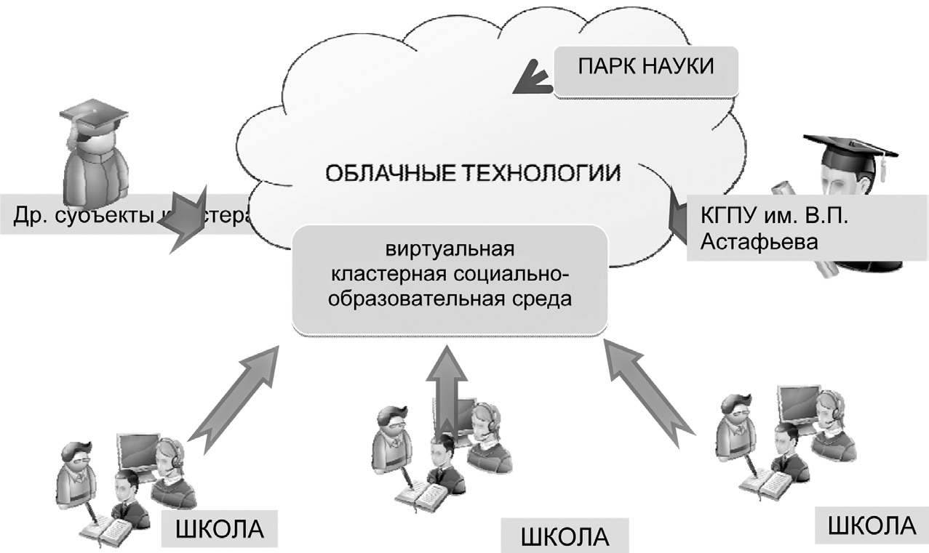Рисунок 1: Образовательный кластер
Для организации мегауроков создается их методическое обеспечение в виде сценариев взаимодействия всех участников кластера, облачных сервисов (заготовки и шаблоны презентаций, видео-, аудиоматериалы, электронные журналы и пр.), указаний каждому учителю, студенту педвуза, преподавателям и привлекаемым профессорам и ученым (на рисунке –др. субъекты кластера) Организация самих мега-уроков также проводится в тесном сотрудничестве при подготовке и реализации каждого отдельного урока.
Ведущим мега-урока является модератор, который обеспечивает координированную деятельность учителей, тьюторов, студентов и преподавателей, вовлеченных в этот учебный процесс.
Предлагаемая технология Мегакласс может быть реализована для проведения занятий по любым учебным дисциплинам школы и вуза. Она может быть применена также и для организации внеучебной деятельности с целью реализации социальных сетевых проектов с участием школьников, студентов и педагогов и др.
Мега-урок проводится одновременно во всех школах кластера с участием преподавателей и студентов, которые совместно с учителями школ готовят очередной урок и проводят его согласно концепции сетевого взаимодействия. Облако представляет порталы обучающих средств (ментальные учебники, видеолекции и пр.), диагностик качества обучения, компетенций учащихся, разработок учащихся, студентов и преподавателей по наиболее актуальным проблемам жизни науки и общества.
Уроки предусматривают определенный регламент сетевого взаимодействия всех участников по аналогии с деятельностью международных промышленных корпораций (например, автомобильная промышленность).
Модель мега-учителя определяет сообщество учителей и преподавателей, распределенных по школам и вузам, связанных кластерными отношениями с главным модератором, организующим ход всего урока.
В организациях кластера оборудуются специальные компьютерные классы для проведения мега-уроков с различными прогнозируемыми сценариями обучения. Создается интегрированная учебная, научная и производственная среда «школа- педвуз-бизнес» на облачной основе и включающая семь модулей:
- креативный модуль, который нацелен на повышение интереса к обучению учащихся в школе и студентов в вузе, учителя к профессиональной деятельности;
- коммуникативный модуль, нацеленный на комфортное сетевое online и off-line общение;
- ментальный модуль, нацеленный на развитие когнитивных способностей школьников и студентов;
- образовательный модуль, нацеленный на формирование современных компетенций;
- исследовательский модуль, нацеленный на развитие исследовательского и проектного стиля мышления;
- управленческий модуль, нацеленный на управление и администрирование научно-учебно-воспитательным процессом в образовательном кластере;
- методический модуль, нацеленный на предоставление информационных услуг по организации обучения школьников и студентов по технологии на примере мега-уроков по информатике[12] .
Таким образом, образовательная технологическая платформа Мегакласс - это полноценная система кластерной модели обучения и взаимодействия всех участников проекта и направленная на взаимосотрудничество и взаиморазвитие во всех направлениях организуемой деятельности.

Параграф 1.2 Групповая деятельность школьников и ее роль в образовательном процессе
Форма организации обучения - это конструкция отрезка процесса обучения, которая предполагает упорядочение, налаживание, приведение в систему взаимодействия учителя с учащимися при работе над определенным содержанием учебного материала (И.М.Чередов). По характеру познавательной деятельности выделяют урочную и внеурочную формы организации обучения, которые в свою очередь подразделяются на фронтальную, индивидуальную и групповую.
Фронтальная форма - это такая организация деятельности учащихся, при которой сотрудничество учащихся друг с другом реализовано в выполнении единого задания максимальным количеством присутствующих. Иными словами, фронтальная форма - это такая организация деятельности всего класса над единым заданием при сотрудничестве детей друг с другом под непосредственным руководством учителя. Данная форма обучения - неотъемлемая часть проблемного метода обучения, а также многих других. Ее реализация помогает сплотить разные группы учеников в единый коллектив, объединенный общей задачей, сформировать доверительные отношения в связке учитель-ученик. Единственным опасностью при выборе данной формы работы является “усреднение” подачи учебного материала, потеря индивидуальной направленности обучения и нацеливание на абстрактного “идеального” ученика.
Индивидуальные формы организации учебной деятельности учащихся предполагают самостоятельную деятельность каждого учащегося при опосредованном руководстве учителя. Задания в этой форме работы для каждого ученика могут быть как едиными для всех (как, например, в ходе контрольной работы), либо разными (вариативными). Индивидуальная форма организации учебной работы предполагает построение учебной работы, направленной на изучение учебной литературы, справочной (энциклопедии, словари, справочники и т.д.), написание индивидуальных работ (сочинений, эссе, рефератов), а так же создания индивидуальных мини-проектов. Однако нужно понимать различия между индивидуальной и индивидуализированной формами обучения.
Индивидуальная форма характеризуется тем, что ученик выполняет общее для всего класса задачи, не контактируя с другими учениками, но в едином для всех темпе.
Индивидуализированная форма направлена на самостоятельное выполнение специфических задач с учетом индивидуального темпа учебно-познавательной деятельности каждого школьника. Индивидуальная работа может органично встраиваться в любой из этапов урока: во время усвоения нового материала, закрепления пройденного материала, во время проверки уровня усвоения знаний. Ведущая функция контроля остается при этом за учителем, хотя при всех этапах работы ученику необходимы навыки самоорганизации и самоконтроля. Индивидуальная форма работы имеет ряд преимуществ, однако у индивидуальной формы работы есть и небольшой недостаток - ограничение или полное отсутствие общения в ходе выполнения заданий, а также взаимопомощи в обучении.
Остановимся на групповой форме организации учебной деятельности. По сравнению с фронтальной и индивидуальной формой работы - это некий средний пласт, который включает в себя и особенности фронтальной, и особенности индивидуальной форм обучения. При групповой форме обучения происходит дифференциация учеников на малые группы, сравнительно небольшие - от 2 до 6 человек в каждой, коммуникация которой с другими группами происходит при опосредованной помощи со стороны учителя. Это обосновано тем, что именно такое количество учащихся в малой группе может реализовать все плюсы фронтальной и индивидуальной форм:
- происходит процесс общения, обмена полученными знаниями, опытом, мнениями;
- реализуется самостоятельность учащихся в ходе выполнения заданий;
- чем меньше количество учащихся в группе (2-3 человека), тем выше вероятность составить наиболее эффективную группу.
Главным достоинством этой формы работы является возможность дифференциации учащихся по темпу работы, психологической совместимости, характеру и темпераменту. Опосредованный учительский контроль также играет немаловажную роль. При такой форме контроля работы важным становится взаимопомощь, совместное решение текущих задач, взаимопроверка и взаимоконтроль, что, безусловно, благоприятно влияет на процесс обучения в целом.
Способы организации групп также различны. Выделяют 3 типа групп по организации лидерства: группа с установленным лидером, группа переменным лидером и группа без четко выраженного лидера.
Группа с установленным лидером - это группа, имеющая четко выраженного лидера (назначенного учителем или выбранного учениками в процессе работы). Такие группы наиболее эффективны, они имеют четко выраженную структуру группы (лидер, спикер, модератор и др.). В групповой работе это наиболее распространенный вариант группы.
Группа с переменным лидером - это группа, в которой лидер меняется в зависимости от условий работы (через определенный промежуток времени, при смене задания и т.д.) Редко встречается в классно-урочной системе обучения. Её неоспоримым преимуществом является возможность активной деятельности каждого ученика в ходе работы. Такой тип формирования группы активизирует ответственность ученика за создание более качественной реализации задания, укрепляет волю, организует навыки самоконтроля и самоанализа.
Группа без четко выраженного лидера - это смешанный тип группы, обычно малой (2-4 человека), в которой нет ярко выраженного лидера, однако все члены группы работают в едином темпе и над единым заданием.
Но не только по наличию лидера можно классифицировать состав группы. Так как при разделении на группы учитываются индивидуальные особенности каждого ученика, его способности и темп работы, а также темперамент, количество учащихся должно не превышать 6 человек. Обычно группируют в малые группы, количеством не более 4 человек в каждой. Это повышает эффективность работы как каждой группы в отдельности, так и всего класса в целом. Особенно продуктивными являются группы с нечетным количеством участников, так как при возникновении спорных ситуаций, где мнения могут разделиться, группе с нечетным количеством участников легче прийти к определенному мнению или решению задачи. Однако, при увеличении численного состава группы, эффективность работы снижается в сравнении с группой меньшего состава.
Но не только состав группы играет роль в качестве обучения. Ведущая роль все-таки остается за умелым руководством учителя. Именно от него зависят методики стимулирования, управления и организацией познавательной и учебной деятельности учеников. Главной задачей учителя в этой связи становится организация формирования психологического комфорта участников, взаимодействия всех ленов группы, формирование коллективной ответственности.
Но не забываем и об индивидуальной поддержке. В случае групповой работы индивидуальный подход к каждому ученику реализуется как со стороны учителя, так и со стороны других членов группы. Особенно ярким примером такой ученическо-учительской помощи являются разговорные курсы иностранных языков.
У такой формы работы также есть и определенные трудности для организации со стороны учителя. Необходимо соблюдать баланс в комплектовании групп, чтобы сильные ученики не тормозили инициативу и самостоятельность слабых учеников. Определенные группы могут требовать тщательного внимания и контроля со стороны учителя не только по темпу или усвоению материала, но и по поведенческим причинам, когда от поведения определенной группы может страдать организация работы не только над данным задание, а на всем уроке в целом.
Дифференциация - неотъемлемый признак групповой работы. Дифференцированная групповая работа имеет следующие признаки:
- осознание классом коллективной ответственности за выполнение данного учителем задания и получения за его выполнение соответствующей оценки;
- выполнение заданий и организация их выполнения осуществляется отдельными группами под непосредственным руководством и контролем учителя.
Существует такое разделение труда и ресурсов, необходимых для выполнения поставленной задачи, которое учитывает интересы, возможности и способности каждого ученика для достижения общей цели;
Взаимоконтроль и взаимоответственность являются неотъемлемой характеристикой каждой группы в ходе выполнения работы.
Преимущества групповой формы обучения:
- Учащиеся становятся субъектами учебно-воспитательного процесса: для реализации этого необходимо ставить перед собой цель, планировать ее достижение, контролировать процесс приобретения новых знаний, задействовать в своей деятельности практику самоконтроля и взаимоконтроля, а также оценивать результаты деятельности своих товарищей и себя.
- Подготовка к деятельности в условиях постоянной изменчивости социальной среды путем развития адаптации сознания.
- Обеспечение высокое качество усвоения материала по предмету, многократное повторение изучаемого материала, взаимообучение, – это только некоторые приемы, повышающие качество знаний.
Максимальное развитие индивидуальные способностей и возможностей каждого учащегося:
- коммуникативные (вопрос, ответ, возражение, реплика, протест, выступление, диалог, умение критиковать и понимать критику, убеждать, разъяснять, доказывать, оценивать);
- познавательные умения (сравнивать, анализировать, синтезировать).
Ролевое разнообразие помогает быстро адаптироваться в новых ролевых условиях. При этом роли могут постоянно меняться: учителя, консультанта, участника групповой работы. Это отличная подготовка к дальнейшему самоопределению на разных возрастных этапах. Формируются качества, необходимые для сотрудничества: вежливость, доброжелательность, учтивость.
Традиционное педагогическое воздействие направлено на выполнение обязательной программы, передачу знаний, формирование умений и навыков школьников.
Сегодня организацию форм работы невозможно представить без групповой деятельности. Однако, работа по вариантам (как часто думают) не является формой групповой работы. Есть определенные дидактические условия, при которых строится эта форма обучения.
Групповая работа строится на следующих принципах:
- Коллектив распределяется на несколько небольших групп (от 2 до 6 человек).
- Каждая группа получает свое задание. Однако по содержанию задания могут быть одинаковыми для всех групп либо дифференцированными.
- Распределение ролей происходит в каждой группе в отдельности.
- Процесс выполнения задания в группе осуществляется на основе обмена мнениями, оценками.
- Выработанные в каждой отдельной группе решения обсуждаются всем классом, формируется вывод об успешности выполнения работы.
Как видим, для такой работы характерно непосредственное взаимодействие и сотрудничество между учащимися, которые, таким образом, становятся активными субъектами собственного учения. А это принципиально меняет в их глазах смысл и значение учебной деятельности.
Групповая деятельность имеет ряд преимуществ и для личностного роста учащихся. Ученики в процессе взаимодействия учатся отстаивать свою точку зрения, прислушиваться к мнению других, сравнивать свою точку зрения со сторонней, выбирать правильный вариант. Таким образом это выступает хорошим толчком для активизации критического мышления, так как вырабатывается навык контроля и самоконтроля во взаимодействии с другими участниками образовательного процесса. Группповое обсуждение активизирует также и поисковую деятельность учащихся.
Одно из самых важных условий эффективной организации групповой работы правильное, продуманное комплектование групп.
В расчет нужно брать два признака:
- Уровень учебных успехов учащихся.
- Характер межличностных отношений.
Лидеры групп и их состав формируются на основании объединения учащихся разного уровня знаний и умений, психологической совместимости учащихся, что позволяет им взаимно дополнять и обогащать друг друга.
Также существует классификация групповой работы по типу заданий - однородная и дифференцированная.
Однородная групповая работа предполагает выполнение небольшими группами учащихся одинакового для всех задания, а дифференцированная – выполнение различных заданий разными группами.
В отличие от других форм деятельности, именно групповая работа поощряет сотрудничество и взаимопомощь во время выполнения заданий.
Этапы организации работы в группе:
- знакомство с материалом, планирование работы в группе;
- распределение заданий внутри группы;
- индивидуальное выполнение задания;
- обсуждение индивидуальных результатов работы в группе;
- обсуждение общего задания группы (замечания, дополнения, уточнения, обобщения);
- подведение итогов группового задания.
В связи с фронтальной работой можно выделить и еще 3 этапа:
- сообщение о результатах работы в группах;
- анализ проблемной ситуации, рефлексия;
- общий вывод о групповой работе и достижении поставленной задачи.
Эффективность групповой работы во многом зависит от хорошего знания педагогом своего класса. Консультирование и подготовка предварительного этапа организации деятельности в ходе урока с групповой формой работы помогает повысить эффективность основного этапа работы группы ( выявление лидеров, консультирование, методические советы в этом случае играют на руку педагогу).
В результате организации деятельности группы, претерпевают изменения и традиционные функции учителя. Здесь на учителя возлагаются организаторские и режиссерские функции для успешного сотрудничества коллективной деятельности. В итоге функции учителя сводятся к:
- Объяснению цели предстоящей работы.
- Разбивка учащихся на группы.
- Раздача заданий для групп (одинаковые или дифференцированные).
- Контроль за ходом групповой работы.
- Попеременное участие в работе групп, но без навязывания своей точки зрения как единственно возможной, а побуждая к активному поиску.
После выполнения заданий всеми группами учитель делает выводы, обращает внимание на типичные ошибки, дает оценку работе учащихся.
Эффективность групповой работы особенно ярко проявляется при организации тематических вечеров, конференций, диспутов, докладов, семинарской деятельности на уроках и во внеурочной деятельности. Однако и в этом случае эффективность зависит от самой организации внутри группы. Эффективная и продуктивная работа предполагает активное участие всех членов группы, следование слабых за более сильными, медленных за быстрыми. В итоге происходит постепенное выравнивание активности группы. Тогда в результате работы получается новый тип деятельности - коллективно-распределенная деятельность. Коллективно-распределенная деятельность - это результат четкой взаимосвязанной работы всех членов группы, взаимопроверке результатов каждого члена группы, неотъемлемой поддержке учителя и его оперативной помощи.
Главными признаками групповой работы учащихся на уроке являются:
- класс на данном уроке делится на группы для решения конкретных учебных задач;
- каждая группа получает определенное задание (либо одинаковое, либо дифференцированное) и выполняет его сообща под непосредственным руководством лидера группы или учителя;
- задания в группе выполняются таким способом, который позволяет учитывать и оценивать индивидуальный вклад каждого члена группы.
Виды работ при использовании групповой формы организации познавательной деятельности:
- парная работа, которая чаще всего используется при взаимной проверке знаний. Главной особенностью ее является необходимость (по возможности) учитывать психологическую совместимость пары. Работа в этом режиме обычно составляет 5-7 минут;
- бригадная форма. Эта форма чаще всего используется при закреплении учебного материала. Количество участников в бригадной форме колеблется от 5 до 8 человек.. Учитель назначает лидера, соблюдая очерёдность лидерства. Сильных и слабых учащихся в бригаде должно быть примерно одинаковое количество;
- звеньевая форма наиболее эффективна на этапе формировании умений и навыков, поэтому чаще всего используется в лабораторных работах и практикумах. Численность звена в этом случае не должна превышать 10 человек. Состав группы может быть как постоянный (например, работа по рядам), так и непостоянный, и тогда он подбирается с учетом того, чтобы с максимальной эффективностью для коллектива могли реализоваться учебные возможности.
Обобщая вышеприведенные положения, мы можем наконец дать более полное определение групповой деятельности.
Групповая форма обучения - это способ организации совместной деятельности учащихся в малых группах при опосредованном руководстве и в сотрудничестве с учителем, а также ее характеристиках:
1) наличии непосредственного взаимодействия между учащимися;
2) опосредованном руководстве со стороны учителя, выполняющему принцип «учитель - группа сотрудничающих между собой учеников», при котором учитель взаимодействует не с каждым конкретным учеником, как при фронтальной работе, а с группой учащихся: предъявляет задание, контролирует и оценивает работу группы в целом. В это время внутри группы организуется собственная система самоконтроля и саморегуляции действий участников группы.
Традиционно, активность ученика оценивается по количеству ответов на уроке, как говорится, “по поднятым рукам” Но в случае психологических особенностей, некоторые дети просто не в состоянии, к примеру, выходить к доске. Они теряются, забывают слова, и их знания нелегко оценить, особенно по устным ответам. Но бывает и противоположная ситуация - ученик активен, много поднимает руку, четко выражает свои мысли, но как оценить его знания?
Таким образом, получается, что малые группы - наилучший способ наглядно увидеть работу каждого ученика и работу в группе в целом. Комфорт и спокойствие малоактивных и застенчивых учеников и сдержанная активность энергичных приводит к оптимальному балансу работы на уроке. Учащийся, который пока еще не в силах справиться с волнением работы на большую аудиторию может неожиданно занять активную позицию, умело отстаивать свою точку зрения и активно обсуждать насущные вопросы. Учащийся в такой ситуации чувствует себя увереннее, что достаточно важно, особенно на первом этапе обучения.
Цели организации совместной учебной работы самих обучающихся:
- эмоциональная и содержательная поддержка каждого обучающегося;
- обеспечение возможности самоутверждения неуверенным участниками коллектива, активное поощрение со стороны группы усилий слабых учеников
- обеспечение учителя, во-первых, дополнительными мотивационными средствами для вовлечения обучающихся в содержание обучения, во-вторых, возможностью и необходимостью органически сочетать на уроке ''обучение'' и ''воспитание'', таким образом выстраивая как человеческие, так и деловые отношения с каждой отдельной группой учеников и ученическим коллективом в целом.
Самоопределение учащихся перед началом групповой работы - самый первый шаг для успешного взаимодействия с группой. Участник будущей группы должен первоначально определить позицию, какую он хочет занимать в этой группе, а для этого, ему нужно самому себе задать несколько уточняющих вопросов и самому же ответить на них. Процесс самоопределения таким образом решает сразу несколько задач: 1) привлекает имеющиеся у учащихся мыслительные средства работы с содержанием, отсеивая все, что не относится к этой работе; 2) способствует ориентации и уточнению целей и задач, определению предполагаемых результатов; 3) определяется место участника в группе, характер его взаимоотношения и взаимодействия с другими участниками группы. Активизация процесса самоопределения начинает стимулировать процессы исследования групповой ситуации и исследования условий задачи, поставленной перед группой. Сама структура работы:
- оценка учащимися возможностей друг друга;
- изучение наилучших вариантов взаимодействия и распределения ролей для более эффективного достижения цели;
- выдвижение каждым участником своей личной версии и стратегии решения поставленной задачи;
- увеличение числа подходов к решению задачи и критическая оценка каждого из них.
Процесс целеполагания и постановки задач групповой работ тесно переплетен процессами самоопределения и анализа ситуации. В учебной деятельности целеполагание это прежде всего опора на как можно более глубокое понимание задания, особенно его условий. Умение перевести поставленные вопросы в действительно работающие методы и способы - неотъемлемая часть мыслительной и организационной работы. Иными словами, актуальной целью групповой работы является нахождение способа решения поставленной задачи наиболее продуктивным способом.
То есть получается цель – не столько решать и решить, сколько найти или создать подходящий способ решения. Именно вариант целеполагания делает осмысленным групповое взаимодействие: вместо разрозненных вариантов решения задачи каждым учеником самостоятельно, учащиеся в ходе обсуждения предлагают свои варианты решений, и постепенно приходят к наиболее эффективному способу.
Процесс целеполагания заставляет каждого участника группы быть ориентированным в тех задачах, которые определила группа в ходе обсуждения.
Присутствие процесса мышления также не обошло стороной групповую форму взаимодействия. Модифируясь при обмене мнениями, процесс мышления каждого отдельно взятого ученика постепенно становится более “живым”, богатым. Особенно, когда группа не ищет компромисса, а активно размышляет.
Каждая высказанная в группе идея - это путь для преодоление тупиковых для обсуждения ситуаций, выделение нового способа работы – таким образом рождается процесс рефлексии. Групповая рефлексия позволяет, во-первых, понять что и как думают другие участники группы, во-вторых, критически оценить свои представления и свой способ работы.
Существует 5 элементов в модели совместной учебной деятельности в группе:
- позитивная взаимозависимость, т.е. понимание учащимися групповой взаимосвязи и активизация отвественности как за свою индивидуальную, так и за групповую работу;
- личное взаимодействие, которое формируется в момент коммуникации разных участников одной группы, объединенных общим заданием и общей целью;
- индивидуальная ответственность, благодаря которой ученик индивидуально ощенивается и таким образом, отмечается не только работа всей группы, но и персональный вклад каждого в отдельности;
- навыки общения, без которых участие в общем процессе, с одной стороны, невозможно, а с другой стороны, это прекрасная возможность для личностного роста в результате общения с участниками при обмене мнениями;
- совместная оценка хода работы, при которой группы учащихся должны регулярно подводить итоги сделанного и определять, каким образом каждый из них и группа в целом может действовать более эффективно.

Параграф 1.3 Групповая деятельность школьников в условиях образовательной технологической платформы «Мега-класс».
Структурная организация работы на уроке с использованием ДОТ кардинально отличается от типичной работы «учитель - ученик». Организационные формы участников такого урока ориентированы, прежде всего, на активное сетевое взаимодействие, что коренным образом отличает мега-урок от традиционного. Рассмотрим характеристики мега-урока:
- межшкольное сетевое взаимодействие учащихся;
- организованные межшкольные группы сменного состава;
- сетевое деловое сотрудничество всех участников мега-урока: учителей, учеников, тьюторов и экспертов в зависимости от роли, отведенной каждому участнику на конкретном уроке.
Роли, распределяемые на мега-уроках: (рис. 2)
- модератор урока — учитель школы или преподаватель вуза из сообщества «мегаучитель», исполняющий роль координатора целостного процесса обучения в условиях мега-урока;
- учитель школы — организатор и координатор деятельности учащихся в конкретной школе в процессе мега-урока;
- мега-ученик — межшкольная группа учащихся, состав которой определяется накануне урока самими учащимися;
- мега-тьютор — группа студентов вуза, оказывающая сетевую и консультативно-содержательную поддержку деятельности учащихся в условиях мега-урока;
- эксперты — участники урока, осуществляющие сетевое рейтинговое оценивание результатов деятельности мега-учеников.
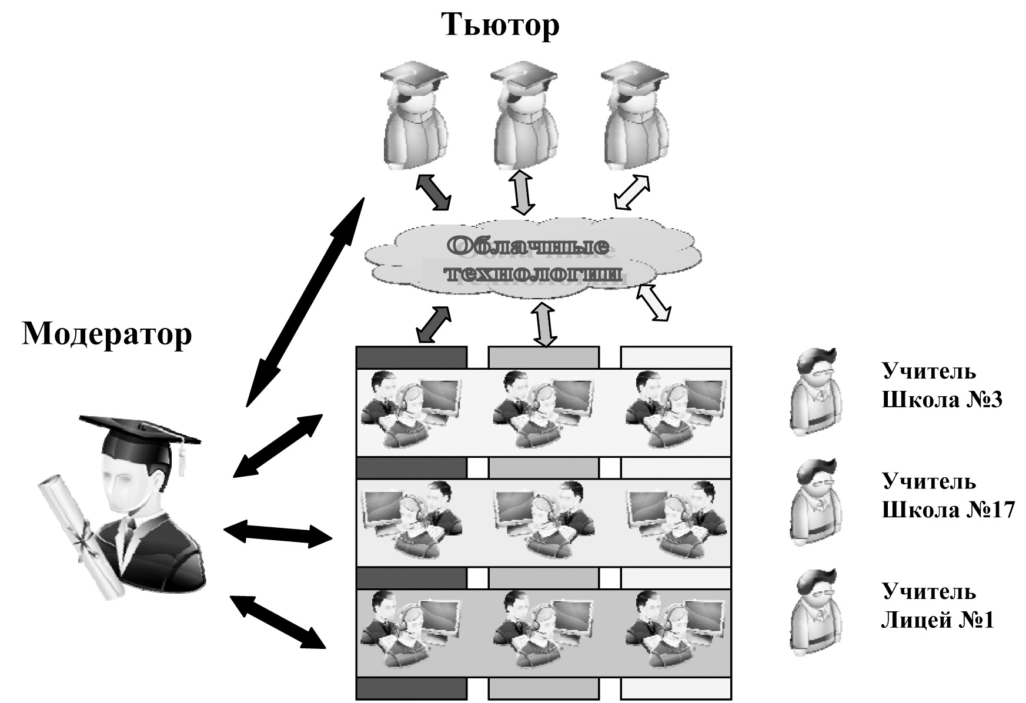Рисунок 2: Схема сетевого взаимодействия участников Мега-урока
Таким образом, групповая деятельность на мега-уроке мы можем распределить на:
- Групповую деятельность в рамках одной школы (стандартная классификация групповой деятельности учеников)
- Коллективно-распределенную деятельность, обеспечивающую межшкольное взаимодействие.
В данном случае, под коллективно-распределенной деятельностью подразумевается специфическая разновидность учебного взаимодействия в рамках кластерного сотрудничества всех участников мега-урока. Особенностью данной деятельности является возможность реализации работы сетевых межшкольных групп как онлайн (преимущественно), так и оффлайн.
Групповую деятельность в рамках одной школы и формы работы в ней, мы подробно рассмотрели в предыдущем параграфе. Она имеет место быть так же и в рамках мега-урока, при делении на группы в каждой конкретной школе. Рассмотрим подробнее второй пункт — коллективно-распределенную деятельность в рамках мага-урока. В свою очередь, ее можно так же разложить:
- Межшкольная групповая деятельность с внешним тьютором (сетевым консультантом);
- Межшкольная групповая деятельность без присутствия тьютора;
- Межшкольная групповая деятельность с полной самоорганизацией;
- Межшкольная групповая деятельность на длительные проекты.
Так же можно ее распределить по временному признаку на:
- Кратковременную (1-2 урока)
- Долговременную (проектную, 3-4 урока)
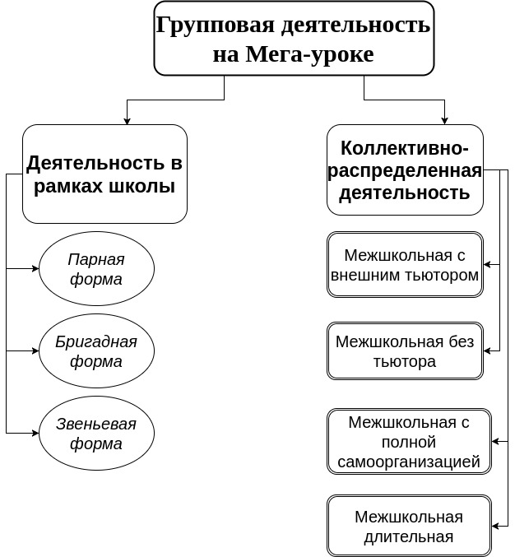Рисунок 3: Групповая деятельность на Мега-уроке
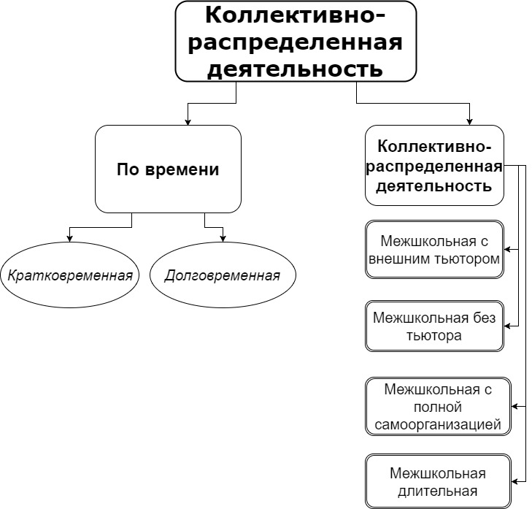Рисунок 4: Виды коллективно-распределенной деятельности
Что такое межшкольная группа с внешним тьютором? Это группа учеников из разных школ, объединенная с помощью сети интернет и прикрепленная к одному из тьюторов ( студентов вуза). Общение с тьютором происходит посредством мобильных приложений (Viber, Telegram), доски Linoit и т. д. Данная форма распределения имеет под собой несомненные преимущества:
- увеличивается скорость выполнения заданий;
- реализуется индивидуальная помощь в случае затруднений;
- стимулируется познавательная деятельность учеников.
Но кроме преимуществ имеется и ряд недостатков:
- отсутствие самостоятельного комплектования группы;
- возможное угнетение инициативы более слабых учеников вследствие неудачной дифференциации;
- риск разрыва сети интернет.
Примером работы такой группы может групповая работа школьников в теме «Информационная технология в решении жизненных задач». На этом уроке рассматривалось нахождение практических решений жизненный задач на примере задачи «Как заработать миллион?». Ученики распределялись в межшкольные группы, по 2 человека от каждой школы, на 6 команд. К каждой команде прикреплялся тьютор из студентов. Общение с тьютором происходило в мобильном приложении Telegram.
Межшкольные группы без присутствия тьютора отличаются от групп с их присутствием. Здесь задачи уже распределены учителем, и ученикам нет необходимости в оперативной поддержке. У данной организации работы есть как свои преимущества, так и недостатки.
Плюсы:
- осознание коллективной ответственности в ходе выполнения работы;
- действует такое разделение труда, которое учитывает интересы и способности каждого ученика и позволяет каждому лучше проявить себя в общей деятельности;
- есть взаимный контроль и ответственность каждого перед группой.
Минусы:
- отсутствие индивидуальной помощи со стороны тьютора;
- возможность нарушения четкой организации и регламентированного времени занятия;
- общение при помощи мобильных приложений типа Viber, WatsApp, Telegram) может выйти за рамки общения по теме заданий.
Примером этой организации можно представить работу на мега-уроке «Информационное моделирование в среде электронных таблиц» по теме «Средства и технологии создания и реализации информационных моделей. Компьютерный эксперимент». На данном уроке были заранее распределены 7 команд, каждой было заранее указано свое задание.
Межшкольные группы с полной самоорганизацией - это способ формирования группы на 1-2 урока в соответствии с предпочтениями самих учащихся.
Плюсы:
- свободный выбор состава группы;
- независимое распределение ролей в группе (кто чем будет заниматься, кто будет лидером и т. д.);
- максимально развивает индивидуальность каждого члена группы.
Минусы:
- возможность неэффективного распределения ролей;
- недостаточный самоконтроль;
- отсутствие системности в организации в ходе выполнения заданий.
Примером такого распределения можно привести урок Мега-класса по теме «Электронная коммерция в интернете». На этом уроке ученики распределялись самостоятельно, выполнялись задания: составление таблицы и вставка пропущенных слов и терминов в готовый текст.
И последним типом групповой работы на мега-уроке является межшкольное сотрудничество на длительные проекты. Под длительными проектами подразумевается творческий проект учащихся, длительностью в 3 -4 урока и организующий длительное межшкольное сотрудничество учеников (причем как онлайн, так и оффлайн).
Плюсы:
- обеспечивается постоянство членов группы на протяжении всей работы
- развитие коммуникативных способностей учащихся
- обеспечивается высокое качество знаний по заданной теме
Минусы:
- возможность конфликтов на почве межличностных отношений
- возможное угнетение инициативы более слабых учеников вследствие неудачной дифференциации
Примером такого сотрудничества может быть цикл мега-уроков по теме «Информационная технология решения жизненных задач». Это цикл, состоящий из 3 мега-уроков. Проект разделен на этапы, каждый этап — 1 мега-урок. В ходе работы над разработкой проекта «Как заработать миллион?» ученики были поделены на 7 групп по 4-6 человек в каждой, по 2 человека от каждой школы.

Выводы по главе 1
Образовательная технологическая платформа «Мега-класс» - уникальный проект, реализующий концепцию сетевого взаимодействия. Благодаря своей структуре, он органично дополняет традиционную классно-урочную систему обучения, позволяя реализовывать все формы работы, в частности, групповую. В данной главе мы подробно рассмотрели особенности образовательной технологической платформы “Мега-класс”, охарактеризовали как саму платформу, так и виды групповой деятельности в ней. Групповая деятельность на мега-уроках сочетает в себе как традиционную, так и характерную для сетевого сотрудничества (коллективно-распределенную деятельность межшкольных групп сменного состава). Виды коллективно-распределенной деятельности: межшкольная без тьютора, межшкольная с тьютором, межшкольная с полной самоорганизацией, межшкольная длительная.

Глава 2 Организация групповой деятельности школьников 10 класса при изучении раздела «Математические основы обработки информации» на мега-уроках

Параграф 2.1 Общеобразовательное и практическое значение математических основ обработки информации в курсе информатики
Включение данного раздела в курс информатики связано, с одной стороны, с предоставлением учащимся информации, необходимой для изучения других тем в курсе информатики, а с другой, без этих знаний учащийся не сможет понять ни устройство компьютера, ни процессы, происходящие в нем.
Так, для обмена информацией с другими людьми человек использует естественные языки. В основе языка лежит алфавит, т.е. набор символов. Форма представления такой информации может быть различной: знаковая (символьная), графическая, табличная. Наряду с естественными языками были разработаны формальные языки. В процессе преобразования информации из одной формы представления в другую происходит кодирование. Средством кодирования служит таблица соответствия знаковых систем, которая устанавливает взаимно однозначное соответствие между знаками или группами знаков 2-х различных знаковых систем.
Форма представления информации в компьютере должна отвечать следующим требованиям:
- Универсальный язык (двоичная форма).
- Ограниченное число операций для преобразования информации с помощью этого языка.
Кроме того, должен существовать алгоритм преобразования информации.
Так как компьютер построен на этих требованиях, то преобразование любой информации в нем реализуется с помощью ограниченного числа операций, а следовательно, с помощью ограниченного числа логических элементов.
Изучение логики развивает ясность и четкость мышления, способность предельно уточнять предмет мысли, внимательность, аккуратность, обстоятельность, убедительность в суждениях, умение абстрагироваться от конкретного содержания и сосредоточиться на структуре своей мысли.
Таким образом, главной целью обучения математической логике в профильных классах является углубление и уточнение содержания курса, усвоенного в 8-9 классах.
В соответствии с требованиями ФГОС выделяют так же и следующие задачи:
Познавательные:
- научить школьников сознательно использовать основные мыслительные операции: сравнивать и находить закономерности, классифицировать, рассуждать и делать выводы;
- формировать у обучающихся целостное представление о логике в многообразии её межпредметных связей.
Развивающие:
- развить умение школьников правильно и быстро совершать стандартные логические операции;
- углубить, обобщить ранее приобретенные знания по предмету.
Воспитательные:
- способствовать реализации интереса ребенка к выбранному предмету;
- способность формированию информационной культуры, развитию алгоритмического мышления и творческих особенностей учащихся.
Так же выделим основные результаты освоения курса математической логики:
личностные:
у учащихся будут сформированы:
- ответственное отношение к учению;
- готовность и способность обучающихся к саморазвитию и самообразованию на основе мотивации к обучению и познанию;
- умение ясно, точно, грамотно излагать свои мысли в устной и письменной речи, понимать смысл поставленной задачи, выстраивать аргументацию, приводить примеры и контрпримеры;
- начальные навыки адаптации в динамично изменяющемся мире;
- экологическая культура: ценностное отношение к природному миру, готовность следовать нормам природоохранного, здоровьесберегающего поведения;
- формирование способности к эмоциональному восприятию языковых объектов, лингвистических задач, их решений, рассуждений;
- умение контролировать процесс и результат учебной деятельности;
у учащихся могут быть сформированы:
- коммуникативная компетентность в общении и сотрудничестве со сверстниками в образовательной, учебно-исследовательской, творческой и других видах деятельности;
- критичность мышления, умение распознавать логически некорректные высказывания, отличать гипотезу от факта;
- креативность мышления, инициативы, находчивости, активности при решении задач;
метапредметные:
регулятивные
учащиеся научатся:
- формулировать и удерживать учебную задачу;
- выбирать действия в соответствии с поставленной задачей и условиями её реализации;
- планировать пути достижения целей, осознанно выбирать наиболее эффективные способы решения учебных и познавательных задач;
- предвидеть уровень усвоения знаний, его временных характеристик;
- составлять план и последовательность действий;
- осуществлять контроль по образцу и вносить необходимые коррективы;
- адекватно оценивать правильность или ошибочность выполнения учебной задачи, её объективную трудность и собственные возможности её решения;
- сличать способ действия и его результат с заданным эталоном с целью обнаружения отклонений и отличий от эталона.
учащиеся получат возможность научиться:
- определять последовательность промежуточных целей и соответствующих им действий с учётом конечного результата;
- предвидеть возможности получения конкретного результата при решении задач;
- осуществлять констатирующий и прогнозирующий контроль по результату и по способу действия;
- выделять и формулировать то, что усвоено и, что нужно усвоить, определять качество и уровень усвоения;
- концентрировать волю для преодоления интеллектуальных затруднений и физических препятствий.
познавательные
учащиеся научатся:
- самостоятельно выделять и формулировать познавательную цель;
- использовать общие приёмы решения задач;
- применять правила и пользоваться инструкциями и освоенными закономерностями;
- осуществлять смысловое чтение;
- создавать, применять и преобразовывать знаково-символические средства, модели и схемы для решения задач;
- самостоятельно ставить цели, выбирать и создавать алгоритмы для решения учебных задач;
- понимать сущность алгоритмических предписаний и уметь действовать в соответствии с предложенным алгоритмом;
- понимать и использовать математические средства наглядности (рисунки, схемы и др.) для иллюстрации, интерпретации, аргументации;
- находить в различных источниках информацию, необходимую для решения математических проблем, и представлять её в понятной форме; принимать решение в условиях неполной и избыточной, точной и вероятностной информации.
учащиеся получат возможность научиться:
- устанавливать причинно-следственные связи; строить логические рассуждения, умозаключения (индуктивные, дедуктивные и по аналогии) и выводы;
- формировать учебную и общепользовательскую компетентности в области использования информационно-коммуникационных технологий (ИКТ-компетентности);
- видеть математическую задачу в других дисциплинах, в окружающей жизни;
- выдвигать гипотезы при решении учебных задач и понимать необходимость их проверки;
- планировать и осуществлять деятельность, направленную на решение задач исследовательского характера;
- выбирать наиболее рациональные и эффективные способы решения задач;
- интерпретировать информации (структурировать, переводить сплошной текст в таблицу, презентовать полученную информацию, в том числе с помощью ИКТ);
- оценивать информацию(критическая оценка, оценка достоверности);
- устанавливать причинно-следственные связи, выстраивать рассуждения, обобщения.
коммуникативные
учащиеся научатся:
- организовывать учебное сотрудничество и совместную деятельность с учителем и сверстниками: определять цели, распределять функции и роли участников;
- взаимодействовать и находить общие способы работы; работать в группе: находить общее решение и разрешать конфликты на основе согласования позиций и учёта интересов; слушать партнёра; формулировать, аргументировать и отстаивать своё мнение;
- прогнозировать возникновение конфликтов при наличии разных точек зрения;
- разрешать конфликты на основе учёта интересов и позиций всех участников;
- координировать и принимать различные позиции во взаимодействии;
- аргументировать свою позицию и координировать её с позициями партнёров в сотрудничестве при выработке общего решения в совместной деятельности.
предметные:
по окончании курса учащиеся должны:
знать:
- нестандартные методы решения различных математических задач;
- логические приемы, применяемые при решении задач;
- историю развития математической науки;
- виды логических ошибок, встречающихся в ходе доказательства и опровержения.
уметь:
- рассуждать при решении логических задач, задач на смекалку, задач на эрудицию и интуицию;
- систематизировать данные в виде таблиц при решении задач, при составлении математических кроссвордов, шарад и ребусов;
- применять нестандартные методы при решении задач;
- применить теоретические знания при решении задач;
- получить навыки решения нестандартных задач;
- выявлять логические ошибки, встречающиеся в различных видах умозаключений, в доказательстве и опровержении.
- решать логические задачи по теоретическому материалу науки логики и занимательные задачи.
Таким образом, исходя их требований ФГОС, задачи обучения математическим основам информатики на базовом и профильном уровнях не слишком различаются.

Параграф 2.2 Формы и способы организации групповой деятельности на уроках информатики
Рассмотрим систему коллективно-распределенной деятельности (которую мы рассматривали в параграфе 1.3). Напомним, это общие виды групповой деятельности, характерные для всех видов работы (как сетевой, так и классно-урочной): парная, бригадная, звеньевая, а так же коллективно-распределенная деятельность, характерная для сетевого межшкольного сотрудничества: межшкольная без тьютора, межшкольная с тьютором, межшкольная с полной самоорганизацией и межшкольная длительная.
Каждый из этих видов был подробно с примерами рассмотрен в параграфе 1.3. Остановимся подробнее на способах и методах организации групповой деятельности в образовательной технологической платформе “Мега-класс”.
По способу организации групп, можно выделить три типа: группа по желанию, группа с установленным лидером, группа произвольная. (см. рисунок)
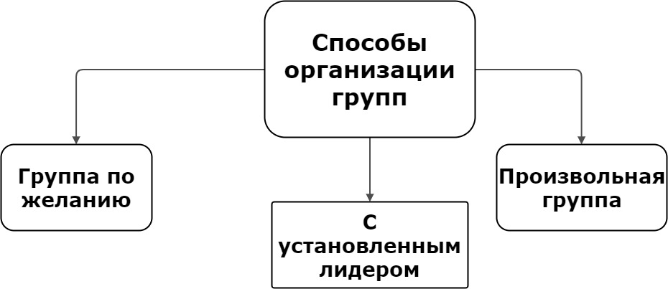Рисунок 5: Способы организции групп
Так же можно выделить непосредственно способы деятельности в группах по типу заданий:
- Каждой группе дается одинаковое задание, задания во всех группах выполняются параллельно и проверяются ответственным лицом (тьютором или учителем).
- Группы получают разные задания, но задания выполняются так же параллельно. Проверяются ответственным лицом (тьютором или учителем).
- Группы получают разные задания (по виду или по смыслу), но в итоге приходят к общему результату или выводу, ученики сами делают вывод о правильности выполнения задания.
- Игровая форма выполнения заданий. Примером такой работы могут быть аналоги популярных телеигр: “Что? Где? Когда?”, “Слабое звено” и т.д.
- Проектная форма.
С одной стороны, получается, что формы групповой деятельности при сетевом межшкольном взаимодействии весьма схожи с традиционными (внутришкольными) формами. Но это не так. Главным недостатком (и в то же время, главной особенностью) межшкольного взаимодействия может стать отсутствие или недостаточная скорость интернет-соединения, посредством которого данное взаимодействие и регулируется. Также можно отметить и другие недостатки:
- Сложность оценивания участников группы с разным уровнем подготовленности (в этом случае, отсутствие дифференциации оценки будет восприниматься несправедливой критикой).
- Вариативность комплектования по уровню подготовленности участников группы (более сильные группы в этом случае могут выполнять более сложные задания).
- Сложность правильного выбора лидера группы (в случае назначения или самостоятельного выбора лидера есть опасность неусвоения учебного материала более слабыми учениками. В этом случае рекомендуется заменить лидера).

Параграф 2.3 Комплекс заданий для групповой деятельности при изучении математических основ обработки информации.
Составим тематическое планирование для 1 полугодия 10 класса (углубленный уровень), чтобы определить место выбранного нами цикла тем «Логические основы обработки информации» Для этого составим схему с указанием количества часов, затраченных на изучение каждой темы.

Таблица 1: Тематическое планирование
Тема | Количество часов
1.Введение. Информатика и информация | 2
2.Измерение информации
2.1 Измерение информации. Объемный подход | 2-3
2.2 Измерение информации. Содержательный подход | 1-2
2.3 Вероятность и информация. | 2
3. Системы счисления
3.1 Позиционные системы счисления Основные понятия | 2
3.2 Перевод десятичных чисел в другие системы счисления | 2-3
3.3 Смешанные системы счисления | 2-3
3.4 Арифметика в позиционных системах счисления | 2-3
4. Кодирование
4.1 Информация и сигналы | 1
4.2 Кодирование текстов | 1-2
4.3 Кодирование изображения | 2-3
4.4 Кодирование звука | 4
4.5 Сжатие двоичного кода | 2-3
5. Информационные процессы
5.1Хранение информации | 1
5.2 Передача информации | 2
5.3 Коррекция ошибок при передачи информации | 2
5.4Обработка информации | 2
6. Логические основы обработки информации
6.1 Логика и логические операции | 3
6.2 Логические формулы и функции | 3
6.3 Логические операции и логические схемы | 4
6.4 Методы решения логических задач | 6
6.5Логические функции на области числовых значений | 2
7. Алгоритмы обработки информации
7.1 Определение, свойства и описание алгоритма | 2
7.2 Машина Тьюринга | 4
7.3 Машина Поста | 3
7.4 Этапы алгоритмического решения задачи | 2
7.5 Поиск данных: алгоритмы, программирование | 3
7.6 Сортировка данных | 2
Всего часов: | 70

Более подробно рассмотрим раздел 6 «Логические основы обработки информации».

Тема 6.1. Логика и логические операции.
Вид деятельности: комбинированная (парная внутришкольная /межшкольная с полной самоорганизацией)
Изучается тема “Логика и логические операции”. В начале урока ученикам предлагается вспомнить, что же такое логика. Для этого им нужно выполнить тестовые задания в тестовой системе MyTestXPro. Т.к. это задание на актуализацию знаний, тест небольшой, всего 12 заданий. В тесте так же представлены критерии оценивания выполненных работ: Возможный максимум баллов: 19. "5" не менее 16 баллов (85% макс.); "4" не менее 13 баллов (70% макс.); "3" не менее 10 баллов (50% макс.). Засчитываются только 100% верные ответы.
В конце урока можно еще добавить задание на первичное закрепление пройденного материала. Для этого ученикам снова можно разбиться на пары (в свободном порядке либо по руководству учителя), при этом каждые 2 пары приклепляются к своему тьютору. Т.к. упражнение небольшое и делается достаточно быстро, для коммуникации с тьютором можно задействовать мессенджеры (к примеру, Viber). После выполнения задания ученики отсылают скриншот тьютору, и уже тьютор ставит у себя отметку о выполнении. Упражнение “Базовые логические конструкции” выполняется в сервисе LearningApps.

Задания к теме 1 «Логика и логические операции»

Тест: "Логика и логические операции".

Тестируемый:_______________________________
Дата:_____________________

Таблица 2: Тест по теме "Логика и логические операции"
Задание №1
Логика – это наука
Выберите один из 3 вариантов ответа:
1) |  |  |  | об умении вести дискуссию, спор.
2) |  |  |  | о формальности человеческого мышления;
3) |  |  |  | о формах и законах правильного мышления.
 |  | Задание №2
 |  | Является ли высказыванием предложение: “информатика — интересный предмет”
 |  | Выберите один из 2 вариантов ответа:
 |  | 1) |  | да
 |  | 2) |  | нет

Задание №3
Определите, какие из высказываний (высказывательных форм) в следующих парах являются отрицаниями друг друга.
Выберите несколько из 5 вариантов ответа:
1) |  | “5<10”, “5>10”;
2) |  | “10>9”, “10<=9”;
3) |  | “мишень поражена первым выстрелом”, “мишень поражена вторым выстрелом”;
4) |  | “машина останавливалась у каждого из двух светофоров”, “машина не останавливалась у каждого из двух светофоров”,
5) |  | “машина останавливалась у каждого из двух светофоров”, “машина не останавливалась у каждого из двух светофоров”,

Задание №4
Операция, выражаемая связкой “и”, называется:
Выберите один из 3 вариантов ответа:
1) |  | инверсией;
2) |  | импликацией;
3) |  | конъюнкцией.

Задание №5
Знаком "v" в логике обозначается операция:
Выберите один из 4 вариантов ответа:
1) |  | конъюнкция
2) |  | дизъюнкция;
3) |  | импликация;
4) |  | эквивалентность

Задание №6
Знаком "⇔" в логике обозначается операция
Выберите один из 4 вариантов ответа:
1) |  | конъюнкция;
2) |  | дизъюнкция;
3) |  | импликация;
4) |  | эквивалентность

Задание №7
Форма мышления, фиксирующая основные, существенные признаки
объекта, — это:
Выберите один из 4 вариантов ответа:
1) |  | логика;
2) |  | умозаключение;
3) |  | понятие;
4) |  | высказывание

Задание №8
Форма мышления, с помощью которой из одного или нескольких
суждений может быть получено новое суждение, — это...
Выберите один из 4 вариантов ответа:
1) |  | умозаключение;
2) |  | решение;
3) |  | логика;
4) |  | высказывание

Задание №9
Из предложенных высказываний выберите те, в которых имеется
логическое сложение:
Выберите несколько из 4 вариантов ответа:
1) |  | "Дождь неожиданно начался и быстро закончился";
2) |  | "Обычно в 6 часов вечера я иду гулять с собакой или смотрю  телевизор"
3) |  | "Сегодня холодный и пасмурный день";
4) |  | "Рыбы живут в воде или лебедь — хищная птица

Задание №10
Из предложенных высказываний выберите те, в которых имеется
логическое умножение:
Выберите несколько из 4 вариантов ответа:
1) |  | "Дождь неожиданно начался и быстро закончился";
2) |  | "Обычно в 6 часов вечера я иду гулять с собакой или смотрю  телевизор";
3) |  | "Сегодня холодный и пасмурный день"
4) |  | "Рыбы живут в воде или лебедь — хищная птица"

Задание №11
Какое высказывание называется составным?
Выберите один из 4 вариантов ответа:
1) |  | Сложно-подчиненное предложение.
2) |  | Содержащее не менее 3 простых высказываний
3) |  | Состоящее из нескольких слов.
4) |  | Построенное из простых высказываний.

Задание №12
Формализуйте предостережение, которое одна жительница древних Афин сделала своему сыну, собиравшемуся заняться политической деятельностью: “Если ты будешь говорить правду, то тебя возненавидят люди. Или, если ты будешь лгать, то тебя возненавидят боги. Но ты должен говорить правду или лгать. Значит, тебя возненавидят люди или возненавидят боги”.
Формализуйте также ответ сына: “Если я буду говорить правду, то боги будут любить меня. Или, если я буду лгать, то люди будут любить меня. Но я должен говорить правду или лгать. Значит, меня будут любить боги или меня будут любить люди”.
Запишите ответ:
1) | Ответ:

Тест: "Логика и логические операции".
Ответы:
Таблица 3: Ответы к тесту по теме "Логика и логические операции"
#1 (1 б.) | 3
#2 (1 б.) | 2
#3 (2 б.) | 2, 4, 5
#4 (1 б.) | 3
#5 (1 б.) | 2
#6 (1 б.) | 4
#7 (1 б.) | 3
#8 (1 б.) | 1
#9 (2 б.) | 1, 3
#10 (2 б.) | 2, 4
#11 (1 б.) | 4
#12 (5 б.) | Ответ = Введем обозначения для логических высказываний: а – “ты будешь говорить правду”; b – “тебя возненавидят люди”; c – “тебя возненавидят боги”. Договоримся считать, что некоторое заданное высказывание x истинно, если нет оговорки. так можно записать предостережение матери

Критерии оценивания теста:
Возможный максимум баллов: 19.
"5" не менее 16 баллов (85% макс.);
"4" не менее 13 баллов (70% макс.);
"3" не менее 10 баллов (50% макс.);
Засчитываются только 100% верные ответы.

Ссылка на ресурс: https://learningapps.org/display?v=peajuqg3k
Тема 6. 2 Логические формулы и функции
Вид деятельности: межшкольная с тьютором
При изучении темы “Логические формулы и функции” предлагается 2 задания для групповой работы в малых группах по 3 человека. Первое задание - на актуализацию знаний. Предлагается составить таблицу истинности по данным выражениям во всех возможных вариантах. Второе задание выполняется в Google Таблицах. В этом здании необходимо определить выполнить таблицу истинности заданной функции и оформить ее. Коммуникация между учениками, а также между учениками и тьютором осуществляется благодаря совместному доступу к файлу (имеется возможность проверки правильности выполнения задания, а также корректировки ошибок)

Задание 1 (выполняется в Google Диске)
Есть два простых высказывания: А – “Буква В – согласная”; В – “Лев – животное травоядное”. Составьте из них все возможные составные высказывания и определите их истинность.
Ответ:
Таблица 4: Задание 1
А&В | AvB | ¬А | ¬В | А&¬В | ¬AvB
ЛОЖЬ (0) | ИСТИНА (1) | ЛОЖЬ (0) | ИСТИНА (1) | ИСТИНА (1) | ЛОЖЬ (0)

Задание 2 (выполняется в Google Таблицах)
Определить таблицу истинности логической функции:
F (А, В, С) = A v (С ^ В)
Ответ:
- Определяем количество строк в таблице: Q = 23 = 8
- Определяем количество логических операций (3) и последовательность их выполнения
- Определяем количество столбцов: три переменные + три логические операции = 6.
Таблица 5: Таблица истинности. Задание 2
A | B | C | C | C ^ B | A v (С ^ В)
1 | 1 | 1 | 0 | 0 | 1
1 | 1 | 0 | 1 | 1 | 1
1 | 0 | 1 | 0 | 0 | 1
0 | 1 | 1 | 0 | 0 | 0
0 | 0 | 1 | 0 | 0 | 0
0 | 1 | 0 | 1 | 1 | 1
1 | 0 | 0 | 1 | 0 | 1
0 | 0 | 0 | 1 | 0 | 0

Тема 6.3 Логические формулы и логические схемы.
Вид деятельности: межшкольная с тьютором
Ход выполнения задания: в течение урока по теме “Логические формулы и логические схемы предлагается 2 задания, выполняемых в Google Диске. 1 задание выполняется в Google Docs. Необходимо заполнить таблицу “Законы алгебры логики” в межшкольных группах по 3-4 человека. Задание направлено на повторение основных законов алгебры логики. Организуется совместный доступ к файлу, который каждый может сохранить себе на диск. 2 задание - создание логических схем по образцу в приложении draw.io в Google Диске. Задание так же выполняют в межшкольных группах по 3-4 человека, организуется совместный доступ к файлу. Коммуникация с тьютором возможна благодаря совместному доступу в Google Диске, а также, по желанию тьютора и учеников - с помощью мессенджеров.
Задание 1. Составьте таблицу.
Таблица 6: Задание 1
Законы алгебры логики
Название | Для И
Двойного отрицания
Исключения третьего
Операции с константами
Повторения
Поглощения
Переместительный
Сочетательный
Распределительный
Законы де Моргана
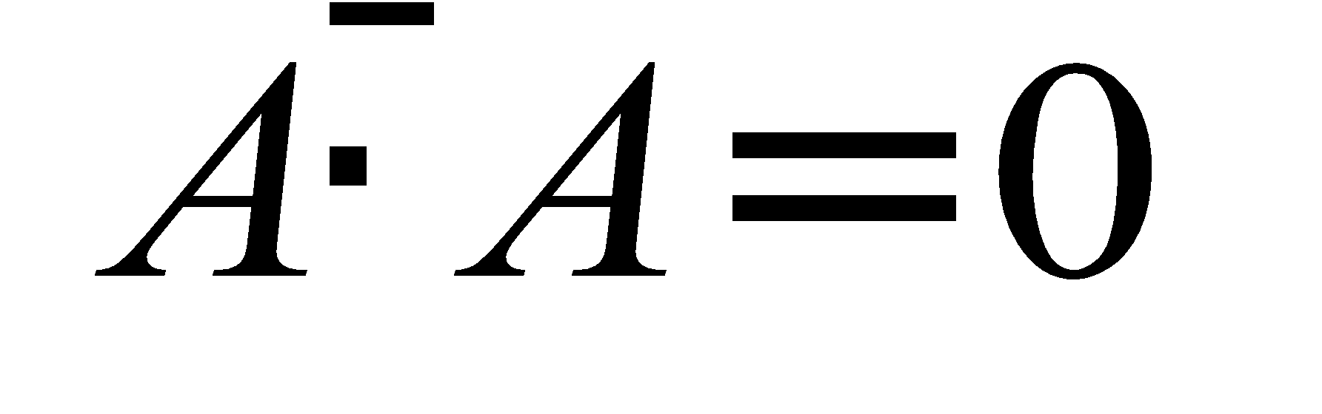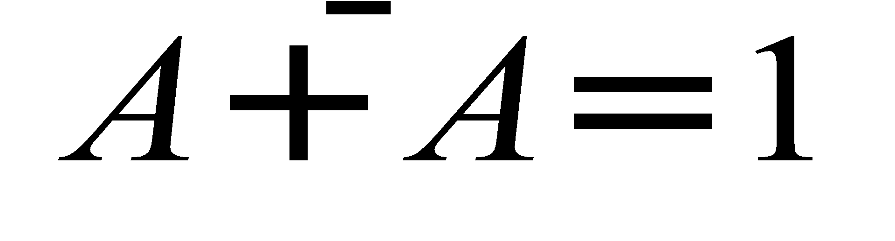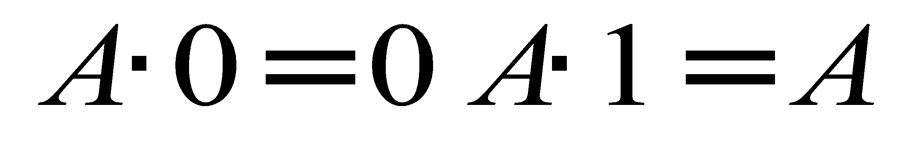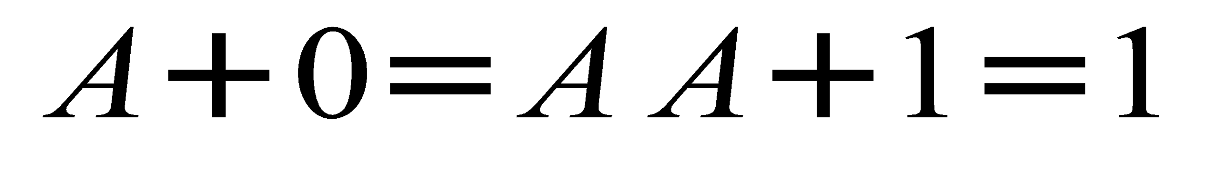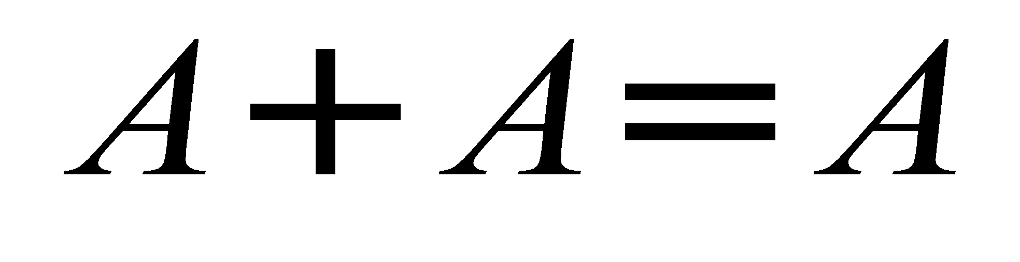
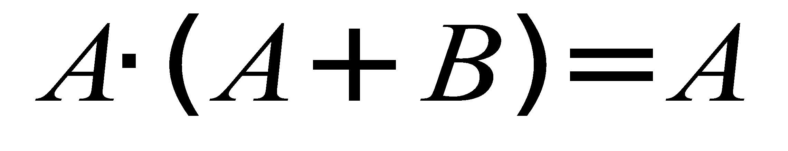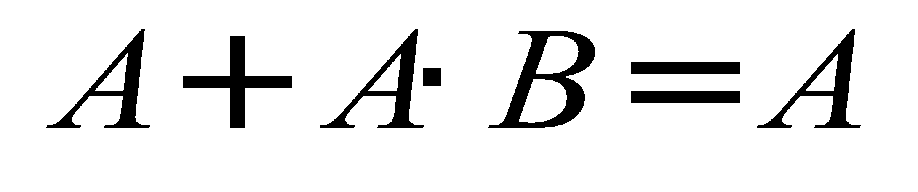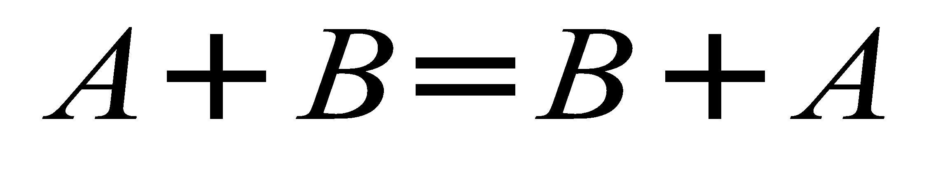
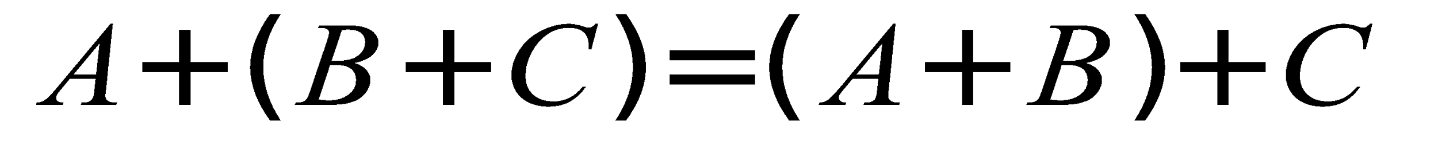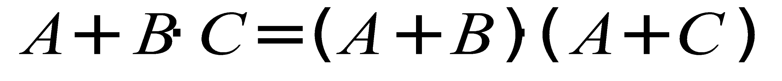
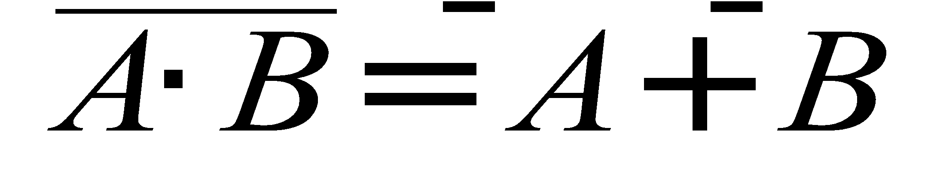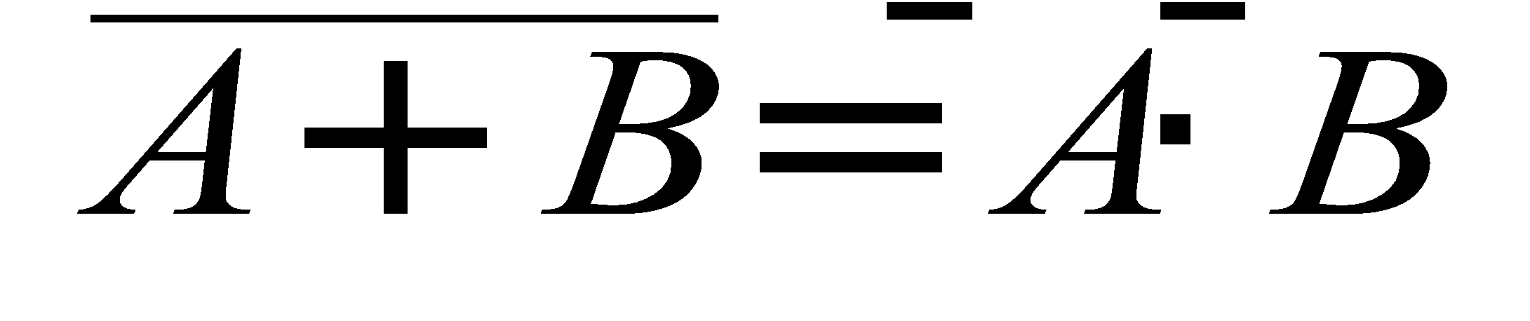

Ответы:
Таблица 7: Ответ на задание 1
Законы алгебры логики
Название | Для И
Двойного отрицания | 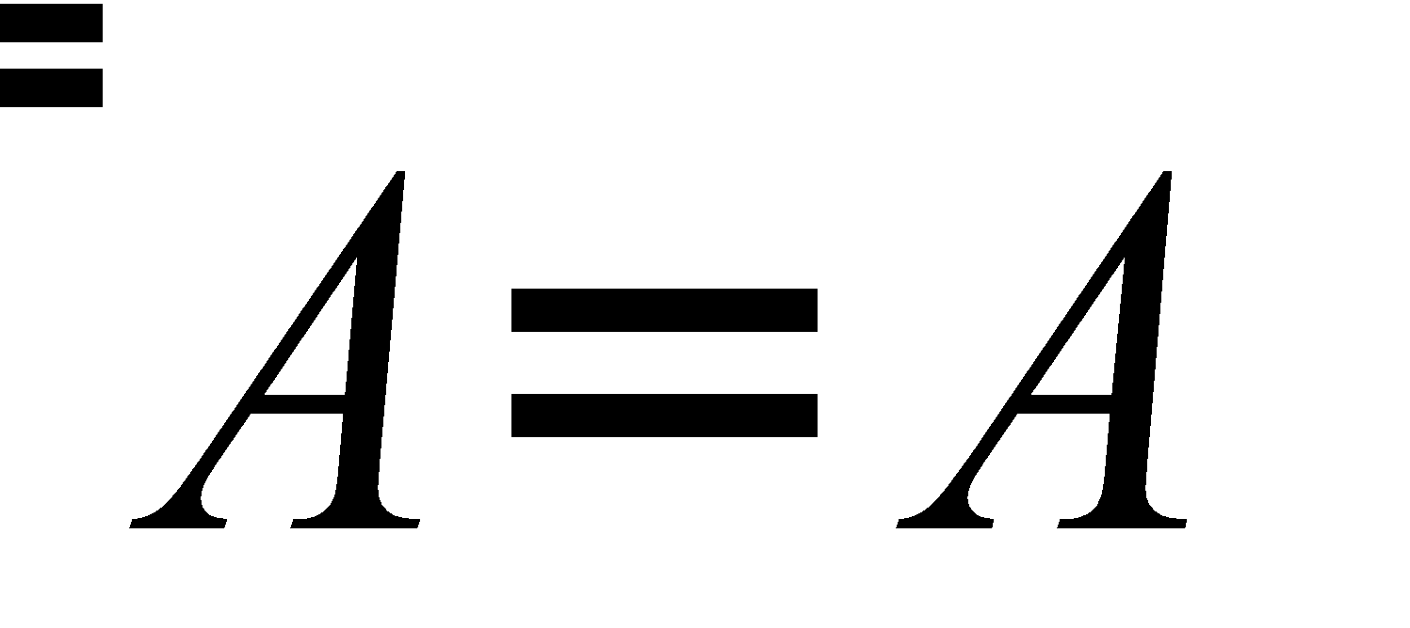
Исключения третьего | 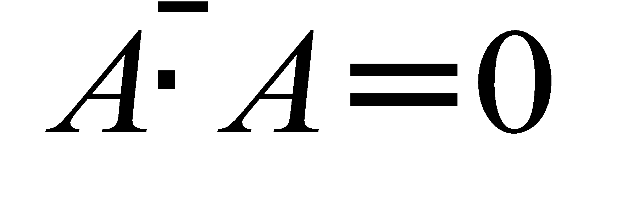
Операции с константами
Повторения
Поглощения
Переместительный
Сочетательный
Распределительный | 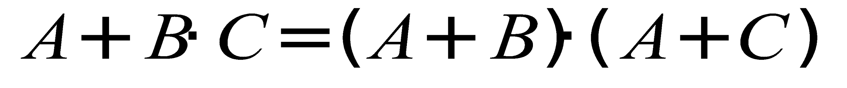
Законы де Моргана | 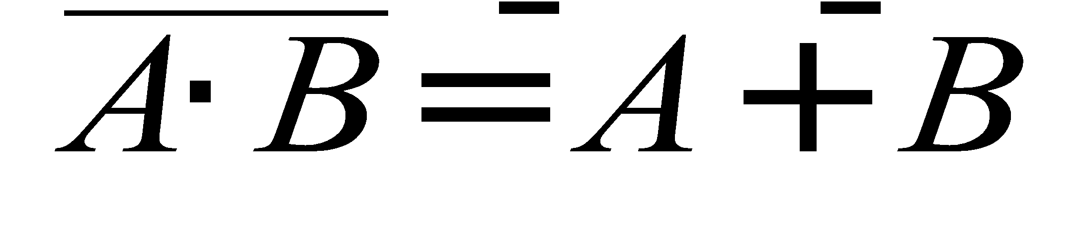

Задание 2. Создание логической схемы в draw.io на Google Диске:

Ответ:
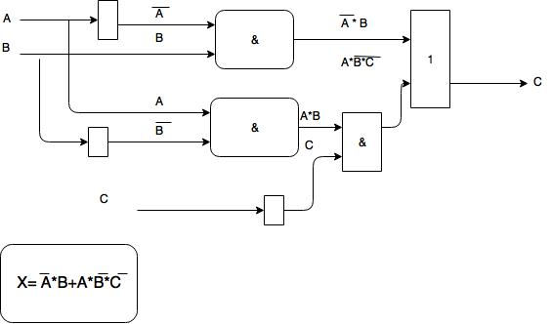
Ссылка на задание: goo.gl/dJpdWF
Тема 6.4. Методы решения логических задач.
Название урока: ”Гениальный сыщик”.
Вид деятельности: межшкольная с тьютором (Решение логических задач)
Ученики разбиваются на малые группы( по 3-4 ученика). На Гугл Диск выложена папка с именем “Логика урок 1”. В папке лежат материалы с примером уже решенной задачи. Ученикам предлагается решить задачи на детективную тематику под девизом “Почувствуй себя детективом!”. Проверку выполнения заданий осуществляет тьютор посредством доски Linoit и вывешивания стикера с отметкой о выполнении и оценкой за конкретную задачу. Коммуникация между группами (а также и внутри группы) может осуществляться как посредством доски Linoit, так и при помощи мессенджеров (Viber, Telegram и т.д.) Каждой группе предлагается решить по 3 задачи с объяснением решения. За каждое выполнение задания группе вручается значок лупы. Набравший все 3 “лупы” получает значок детектива (картинку).
Пример 1
Задача «Кто виноват?»
По обвинению в ограблении перед судом предстали Иванов, Петров, Сидоров. Следствием установлено:
1. если Иванов не виновен или Петров виновен, то Сидоров виновен;
2. если Иванов не виновен, то Сидоров не виновен.
Виновен ли Иванов?
Решение. Выделим простые высказывания:
А = «Иванов виновен»;
В = «Петров виновен»;
С = «Сидоров виновен».
Запишем на языке алгебры логики факты, установленные следствием:
,
.
Обозначим
— единое логическое выражение для всех требований задачи. Оно должно быть истинно. Составим для него таблицу истинности:
Таблица 8: Таблица истинности
A | B | С
0 | 0 | 0 | 0
0 | 0 | 1 | 0
0 | 1 | 0 | 0
0 | 1 | 1 | 0
1 | 0 | 0 | 1
1 | 0 | 1 | 1
1 | 1 | 0 | 0
1 | 1 | 1 | 1
Решить данную задачу — значит указать, при каких значениях А полученное сложное высказывание F истинно. Для этого необходимо проанализировать все строки таблицы истинности, где F = 1. И если хотя бы в одном из таких случаев А = 0 ( Иванов не виновен), то у следствия недостаточно фактов для того, чтобы обвинить Иванова в преступлении.
Анализ таблицы показывает, что высказывание F истинно только в тех случаях, когда А истинно, т. е. Иванов в ограблении виновен.

Задания для групп:
Группа 1.
Задача 1. Показания трех подозреваемых по делу противоречат друг другу, причем, Смит обвиняет во лжи Брауна, Браун – Джонса, а Джонс говорит, что не следует верить ни Брауну, ни Смиту.
Кого бы Вы, будучи следователем, допросили первым?
Задача 2. Дело о мертвой женщине.
Детектив шел по улице. И вдруг он увидел мертвую женщину лежащую на земле. Он подошел, открыл ее сумку и достал телефон. В тел. книге он нашел номер ее мужа. Он позвонил. Говорит:
- Срочно приезжайте сюда. Ваша жена умерла. И через некоторое время муж приезжает. Он смотрит на жену и говорит:
- О, милая что с тобой случилось???
И потом приезжает полиция. Сыщик показывает пальцем на мужа женщины и говорит:
- Арестуйте этого человека. Это он убил ее. Вопрос: Почему сыщик так подумал?
Задача 3. Протокол допроса
Из протокола допроса трех известных А, В и С (фамилии гангстеров скрыты в интересах следствия):
А:
1) Я не совершал преступления.
2) В день преступления меня не было в городе.
3) Преступление совершил С.
В:
1) Преступник – С.
2) Если бы я совершил преступление, я бы не сознался.
3) У меня и так много денег.
С:
1) Я не совершал преступления.
2) Я давно ищу хороший портфель.
3) А не было в городе в день преступления.
Известно, что преступление мог совершить только один из них. В ходе следствия выяснилось, что из трех заявлений каждого гангстера два верных, а одно неверное.
Кто совершил преступление?
Группа 2.
Задача 1. В нарушении правил обмена валюты подозреваются четверо — Антипов (А), Борисов (B), Цветков (С) и Дмитриев (D). Известно:
1. если А нарушил правила обмена валюты, то и B нарушил;
2. если В нарушил, то и С нарушил или А не нарушил;
3. если D не нарушил, то А нарушил, а С не нарушил;
4. если D нарушил, то и А нарушил.
Кто нарушил правила обмена валюты?
Задача 2. Дело Брауна, Джонса и Смита.
Один из них совершил преступление. В процессе расследования каждый из них сделал по два заявления:
Браун:
1) Я – не преступник.
2) Джонс – тоже.
Джонс:
1) Браун – не преступник.
2) Преступник – Смит.
Смит:
1) Преступник – Браун.
2) Я – не преступник.
В процессе следствия было установлено, что один их них дважды солгал, другой дважды сказал правду, а третий – один раз солгал и один раз сказал правду.
Кто совершил преступление?
Задача 3. Рассеянные свидетели.
Остин, Клайд и Браун – свидетели ограбления банка. Остин показал, что преступники скрылись на синем "Бьюике". Клайд утверждал, что это был черный "Крайслер", а Браун, что это был "Форд", но не синий. По рассеянности, каждый из них указал правильно либо только марку, либо только цвет машины.
На какой машине уехали преступники?
Тема 6.5 Логические функции на области числовых значений
Вид деятельности: межшкольная с тьютором/комбинированная
Ход выполнения задания: В ходе изучения темы “Логические функции на области числовых значений предлагается выполнить практическую работу в Google Таблицах. Задание 1 предполагает составление электронной таблицы, включающей в себя логические функции на нахождение принадлежности к определенной области значений. Задание 2 также направлено на употребление логических функций в электронных таблицах. Задания выполняются совместно путем добавления совместного доступа к файлу. Контролирующим правильность выполнения заданий является тьютор. Режим общения может быть как с помощью мессенджеров, так и путем добавления пояснений в Google-таблице.

Вариант 1:
Определить, принадлежит ли точка с координатами (x,y) выделенной области (см. Рисунок1). Построить диаграмму, отображающую заданную область и точки.
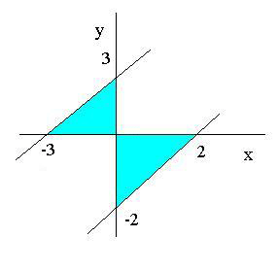Рисунок 8: Задание 1 Вариант 1
Таблица содержит следующие данные об учениках школы: фамилия, имя, возраст, и рост ученика. Сколько учеников могут заниматься в баскетбольной секции, если туда принимают детей с ростом не менее 160 см? Возраст не должен превышать 13 лет. Построить блок-схему, реализующую алгоритм решения задачи.
Вариант 2:
Определить, принадлежит ли точка с координатами (x,y) выделенной области (см. Рисунок2). Построить диаграмму, отображающую заданную область и точки.
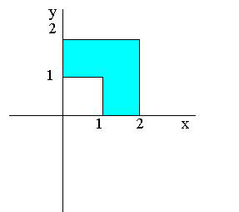Рисунок 9: Задание 1 Вариант 2
Есть данные об оценках, полученных при поступлении в вуз абитуриентами на математический факультет: по русскому языку, математике и информатике. Определить средний балл и количество поступивших абитуриентов по проходному баллу. Построить блок-схему, реализующую алгоритм решения задачи.
ответы вариант 1:
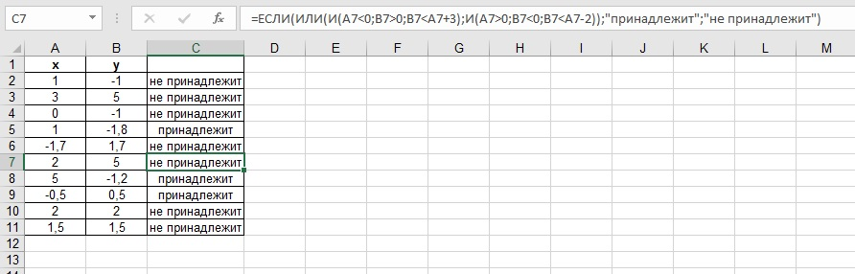Рисунок 10: Ответ задание 1 Вариант 1
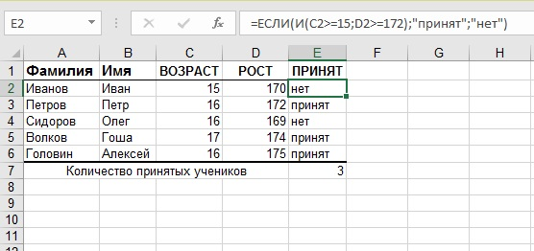Рисунок 11: Ответ Задание 2 Вариант 1

Ответы вариант 2:
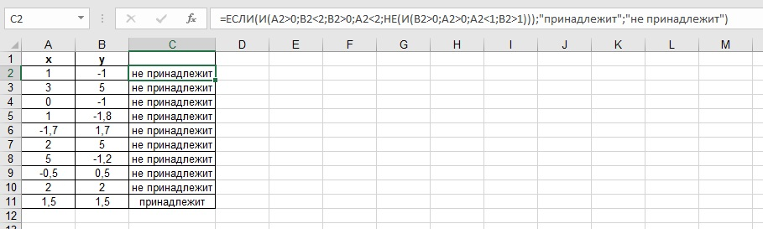Рисунок 12: Ответ Задание 1 Вариант 2
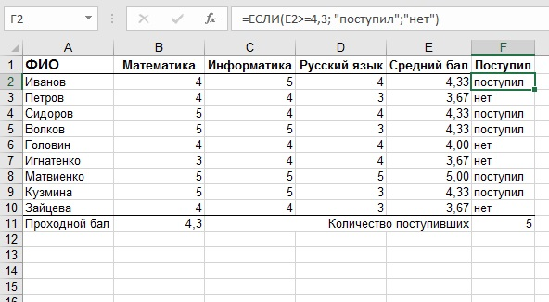Рисунок 13: Ответ Задание 2 Вариант 2
В данном параграфе мы рассмотрели несколько вариантов заданий на разные темы и типы уроков, разработали примерный планих применения в мега-уроке и классифицировали типы заданий по виду групповой деятельности.

Выводы по главе 2
Математические основы информатики - одна из самых большим тем углубленного курса обучения информатике. В ней представлены несколько разделов: измерение информации, системы счисления, кодирование информации, логические основы обработки информации,алгоритмы обработка информации.
В данной главе были подробно рассмотрены основные формы и способы деятельности учащихся на мега-уроках. Был также разработан комплекс упражнений для групповой работы школьников, участвующих в межшкольном взаимодействии. Были подробно рассмотрены 5 тем из углубленного курса информатики за 10 класс по разделу “Логические основы обработки информации”.

Заключение
Современное построение учебного процесса далеко шагнуло в будущее. Старые принципы построения учебного процесса и самого содержания образования в целом постепенно утрачивают свою актуальность. Необходимость новых методов и способов обучения школьников встала остро, как никогда раньше. Дидактическая система сетевой групповой работы является альтернативой традиционной классно-урочной системе обучения.
Сетевая групповая форма работы содержит в себе массу новых идей. Решая по-новому воспитательные и дидактические задачи, она создает оптимальные условия для обучения и воспитания личности.
Сетевая групповая форма помогает повысить мотивацию, стимулировать мыслительные процессы, активизировать познавательную деятельность. В результате работы в межшкольных сетевых группах так же формируется и общее развитие личности каждого ученика: самостоятельность, воля, внимание, наблюдательность, различные виды памяти, воображения.
Такая форма работы открывает целый пласт возможностей для активности учащихся, ведь именно такая форма работы позволяет подготовить разносторонне развитую личность. Коммуницируя друг с другом, ученики разных школ учатся помогать, обращаться за помощью друг к другу, что очень важно в учебном процессе, формулировать свою точку зрения, выяснять точку зрения своих партнеров, обнаруживать разницу точек зрения, пытаться разрешить разногласия с помощью логических аргументов.
Все это помогает по-новому взглянуть и на традиционную форму групповой работы. Теперь ученик, работающий в группе - это не просто субъект учебно-познавательной деятельности, а активный создатель самого процесса коллективно-распределенной деятельности.
Но к сожалению, все эти показатели будут действовать только в том случае, если учитель применяет разные виды групповой формы (в том числе и комбинированные) работы в системе. Использование групповой формы работы на уроке приносит больше положительных моментов, чем это кажется на первый взгляд. Сложность и многогранность в исполнении такой формы работы дает как учителю, так и ученикам невероятный простор для творческого выражения, раскрывает индивидуальный подход к обучению. Способности каждого ученика раскрываются в полной мере, как и раскрывается методическое искусство применения данной работы учителем. Школа будущего за молодыми специалистами, поэтому не надо бояться отстаивать новые формы работы с учащимися, и применять чаще групповую форму работы на уроках, а также новые методы и средства обучения.

Библиография
- Групповая работа как форма организации деятельности младших школьников. Режим доступа:[http://www.uchportal.ru/publ/15-1- 0-1251]
- Групповая деятельность школьников на основе сотрудничества / Режим доступа: [http://www.studfiles.ru/preview/6023872/page:16/]
- Дорошенко Е.Г., Пак Н.И., Рукосуева Н.В., Хегай Л.Б. О технологии разработки ментальных учебников//Вестник ТГПУ. 2013. No 12 (140).
- Жилин А.С. Логические задачи. Режим доступа: [http://www.mirea.ac.ru/d1/metodika/Indexmet.htm]
- Информатика. Углубленный уровень : учебник для 10 класса в 2 ч. Ч.1 / И.Г. Семакин, Т.Ю. Шеина, Л.В. Шестакова. - М. : БИНОМ. Лаборатория знаний, 2014. - 184 с. : ил.
- Информатика. Углубленный уровень : практикум для 10-11 классов в 2 ч. Ч.1 / И.Г. Семакин, Т.Ю. Шеина, Л.В. Шестакова. - М. : БИНОМ. Лаборатория знаний, 2013. - 168 с. : ил.
- Концепция профильного обучения на старшей ступени общего образования (утверждена приказом Министерства образования РФ от 18.07.2002 № 2783)
- Кузнецова Н.Н. «Методы использования групповых и индивидуальных
форм работы на уроках математики»: Творческий отчет/Королев, 2009 г. Электронный ресурс. Режим доступа: [http://docs.likenul.com/docs/index-14498.html]
- Математические основы информатики. Элективный курс : Учебное пособие/ Е.В. Андреева, Л.Л. Босова, И.Н. Фалина - М. : БИНОМ. Лаборатория знаний, 2005. - 328 с.: ил.
- Мегакласс как инновационная модель обучения информатике с использованием ДОТ и СПО: коллективная монография / Краснояр. гос. пед. ун-т им. В.П. Астафьева. [Электронный ресурс] / Электрон. дан. / Краснояр. гос. пед. ун-т им. В.П. Астафьева. – Красноярск, 2014
- Методика использования технологии дистанционного обучения при изучении темы "Системы счисления"/ Курсовая работа Режим доступа: [goo.gl/ScQewX]
- Моделирование структуры урока. Использование метода работы в малых группах. Электронный ресурс. Режим доступа: [goo.gl/nRxJ4G]
- Опыт организации групповой работы на уроках. Режим доступа:[http://eidos.ru/journal/2008/1218.htm]
- Организация групповой работы на уроке через применение интерактивных технологий: Корчажкина Т.И./ Курсовая работа. /Вязники, 2013/ Электронный ресурс [http://su0.ru/C508]
- Организация педагогического сопровождения в работе учителя-тьютора, учителя-фасилитатора, учителя-модератора/ Режим доступа: [http://www.studfiles.ru/preview/6023872/page:17/#24]
- Пак Н.И. Информационный подход и электронные средства обучения (монография). Красноярск: РИО КГПУ, 2013. 196 с.Пак Н.И. Стратегии информационного подхода в проектировании кластерной системы образования школа- педвуз //В сборнике: Фундаментальные науки и образование Материалы II международной научно-практичес- кой конференции (02–05 марта 2014 г.). Бийск, 2014, с.66–76.
- Приложение для создания интерактивных упражнений. Режим доступа: [https://learningapps.org]
- Приложение для создания ментальных карт,схем и диаграмм. Режим доступа: [www.draw.io]
- Приказ Министерства образования и науки Российской Федерации от 17.05.2012 №413 ФГОС СОО: Электронный ресурс. Режим доступа: [http://base.garant.ru/70188902/]
- Проект «Модель системы сетевого профильного обучения как условие профессионального самоопределения и успешной социализации обучающихся на основе ФГОС СОО»: Электронный ресурс. Режим доступа: [goo.gl/b3ETpQ ]
- Создание кластерной системы социально-образовательной поддержки школьников сельской местности и Крайнего Севера на дистационной платформе «школа-вуз»: кол. авт. /монография под общ ред Н.И.Пака / Краснояр. Гос.пед.ун-т им.В.П.Астафьева. – Красноярск, 2013. 248 с.
- Стратегия развития сетевого взаимодействия образовательных учреждений: новое качество образования. Материалы межрайонной научно-практической конференции.- г. Белгород, 2010- ООО «ГиК» 210 с.
- Федеральный закон "Об образовании в Российской Федерации" N 273-ФЗ от 29 декабря 2012 года с изменениями 2017-2016 года.
- Фестиваль педагогических идей «Открытый урок». Режим доступа: [http://festival.1september.ru]
- Яковлева Т.А. Использование электронного обучения в методической подготовке будущего учителя информатики / Современное образование – обществу XXI века: материалы IV Международной научно-практической конференции Красноярск, 30 марта 2012 г./ гос. пед. Ун-т им. В.П. Астафьева. – Красноярск, 2012. 260 с.

